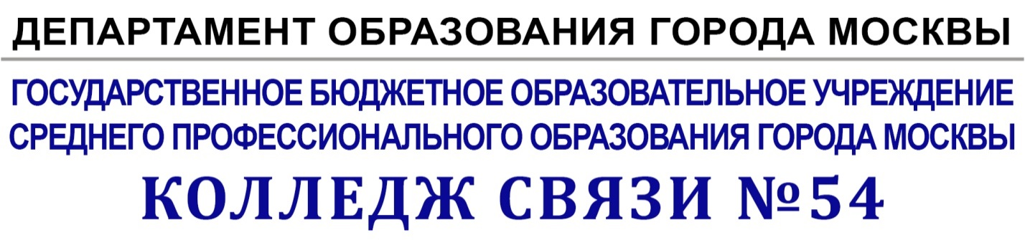

Конспект открытого урока
по дисциплине «Основы делопроизводства»

в группе ОДС 3
по профессии: 080203.01 «Оператор диспетчерской службы»

Раздел: Организация работы с документами.
Документооборот.

Тема: Правила регистрации документов и контроль за их исполнением.

Преподаватель: Вдовина М.И.

Октябрь, 2013

Цель урока: 1. Научить студентов регистрировать полученные документы, распределять по исполнителям и контролировать их исполнение. Максимально приблизить выполняемые задания к реальной работе в организации с документами.
2. Научить аккуратному обращению с документами, ценить чужой труд.
3. Развивать умения студентов: составлять письма и давать на них грамотные ответы, использовать необходимы нормативные документы при работе с документами.
4. Уметь применить полученные практические знания на занятии в работе оператора диспетчерской службы.

Тип урока: Практическое занятие (урок-игра)

Раздаточный материал:

- ГОСТ Р 6.30 – 2003 по оформлению ОРД.
- схема обработки входящих документов
- лист журнала регистрации входящих документов
- лист журнала регистрации исходящих документов
- конверты для рассылки писем

План урока

- вступительное слово преподавателя о целях и задачах практической работы
- актуализация опорных знаний
- поэтапное выполнение практического задания, используя домашние заготовки
- подведение итогов

ХОД УРОКА

- Оргмомент.

- Вступительное слово преподавателя.
Уважаемые студенты, к сегодняшнему уроку вам было предложено проделать следующую работу: а) разбиться на 4 команды, каждая из которых должно представлять ту или иную фирму, предприятие в области связи; б) Разработать фирменный бланк письма своей фирмы/организации; в) составить письма-предложения информационные письма, с предложением совместной деятельности.
Цель урока: сегодня на занятии мы должны научиться регистрировать исходящую и входящую документацию, исполнять и контролировать ход исполнения документа, а также составлять ответное письмо.
Выполняя эту практическую работу, мы с вами повторим, практически, весь пройденный материал.

- Прежде чем вы приступите к работе, прошу ответить на следующие вопросы, которые в процессе выполнения задания вам придется решать:
- какие документы называются входящими, исходящими и внутренними?
- какую цель преследует регистрация документов, и какие основные сведения выписываются при регистрации?
- кто отвечает за контроль документов, и как он осуществляется?
- кто подписывает внутренние и исходящие документы?
- какие отметки проставляются на исходящих и входящих документах?

- А теперь мы переходим к выполнению задания. (Каждая из команд выбрала своего руководителя, исполнителей, секретаря – каждый из которых знает свои функциональные обязанности). Для работы используем ранее приготовленные формы (Приложение №№1,2,3)

1 этап – регистрация заранее подготовленных писем, в журнал регистрации исходящих документов.
2 этап – рассылка заранее писем в три адреса
3 этап – каждая из фирм получает три письма-предложения, информационного письма о совместной деятельности
4 этап – проставление отметок при вхождении документа в организацию, регистрация входящих
5 этап – направление документа на исполнение и контроль за исполнением.
6 этап – рассмотрение и подписания три ответных письма
7 этап – регистрация этих писем в журнале исходящих документов и отправка
8 этап – заключительный, каждая из фирм получает по три ответа на свои предложения, на которых проставляются все соответствующие отметки, и проводится регистрации в журнале входящих документов.

- Прошу скомпановать все документы по папкам вашей фирмы и передать на проверку.

- Подведение итогов, вопросы к студентам:
- перечислите все операции, которые по регистрации документов
- по проставлению отметок на документе
- по контролю исполнения документов
- по составлению текста ответного письма

- Заключительное слово преподавателя:
Для проведения занятия у нас была проведена большая подготовительная работа, вы самостоятельно сформировали команды, выбрали организацию от лица которой вы выступали, разработали бланки своих организации и заготовили письма о совместной деятельности, а на занятии вы выполняли все необходимые операции, которые необходимы при регистрации, как входящих, так и исходящих документов, контролировали их исполнения и писали ответы на инициативные письма.

- Домашнее задание: Учебник Басакова: Документационное обеспечение управления, с. 166-172

Спасибо за урок,
До свидания.

Приложение №1

Схема этапов обработки входящего письма

1. После вскрытия конверта секретарь производит предварительное рассмотрение письма, на основании которого он принимает решение направить документ руководителю. (Конверты с пометкой "лично" не вскрываются).

2. Секретарь регистрирует письмо. Письмо получает уникальный входящий номер. При регистрации также фиксируется дата его поступления в организацию.

3. Секретарь передает письмо руководителю.

3. Руководитель рассматривает документ и с резолюцией, отражающей его решение направляет исполнителю через секретаря. Секретарь вносит резолюцию в регистрационный журнал.

4. Исполнитель, работая с документом, готовит ответ, который направляет руководителю на подпись (вместе с сопроводительными материалами, которые использовались при подготовке ответа).

5. Секретарь (при необходимости) осуществляет контроль за исполнением документа.

6. Секретарь получает от исполнителя инициативное письмо и помещает его в соответствующее дело для дальнейшего хранения и использования, а ответ направляет адресату.

Приложение №2

Форма журнала регистрации поступающих документов

Дата поступления и индекс документа | Корреспондент,  Дата, индекс | Краткое содержание | Резолюция или кому направлен | Отметка об исполнении
1 | 2 | 3 | 4 | 5

Приложение №3

Форма журнала регистрации отправляемых документов

Дата и индекс документа | Корреспондент | Краткое содержание | Отметка об исполнении
1 | 2 | 3 | 4

